育儿育己 守望同行
时光无言，润物无声；成长有序，静待花开。在陪伴孩子成长的漫漫旅程中，我始终信奉叶圣陶先生说的：“教育是农业而不是工业。”教育从不是流水线式的批量塑造，而是像耕耘土地一般，需要耐心浇灌、温柔守望、循序渐进。每个孩子都是独一无二的种子，有着专属自己的生长节奏，有的早慧，有的晚成，有的向阳而生，有的默默扎根。身为家长，我能做的，便是以爱为壤、以陪伴为光，用心呵护、静待绽放。

一、深耕家庭教育，做孩子成长路上的 “合伙人”
最好的教育，是家长成为孩子的榜样；最好的陪伴，是与孩子并肩同行。我始终坚信，言传不如身教，身教胜于言教。生活中，我热爱生活、勤勉自律，用心经营家庭，把平凡日子过得有温度、有力量；工作中，我积极进取，作为一名预备党员，始终以党员标准严格要求自己。我坚持每日读书学习、不断提升自我，用实际行动告诉孩子：成长永不停止，奋斗永不停歇。每晚孩子伏案学习时，我便在一旁静心阅读、和她一起背单词，用专注的氛围、向上的姿态，潜移默化滋养孩子的学习习惯，让自律与坚持成为她成长的底色。
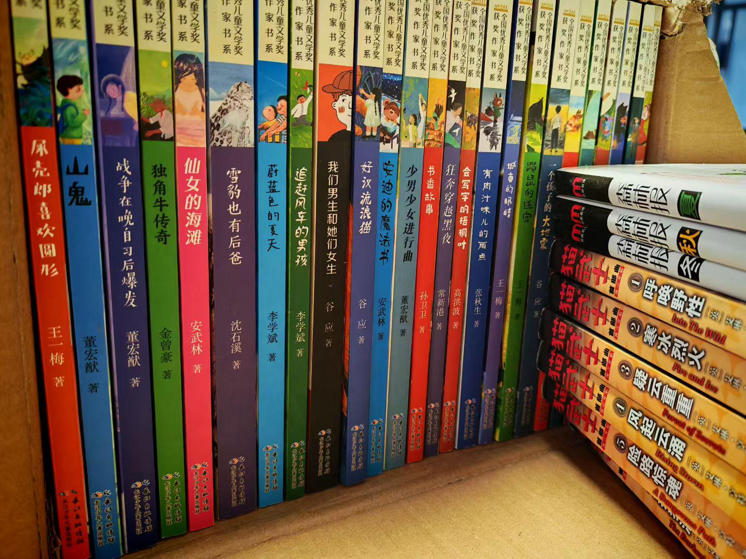
阅读是点亮心灵的光，也是我送给孩子最珍贵的礼物。从一岁左右开启亲子共读，到如今四年级自主阅读，书香早已浸润她的童年时光。多年来，孩子广泛涉猎、乐读不辍，名著经典、历史故事、文学小说、趣味漫画均有深耕，近期更沉醉于沈从文动物系列小说，在文字中感受生命、体悟美好。作为母亲，我始终全力支持、用心护航，为她搭建阅读平台、分享阅读感悟，让阅读成为她认识世界、丰盈内心的力量源泉。
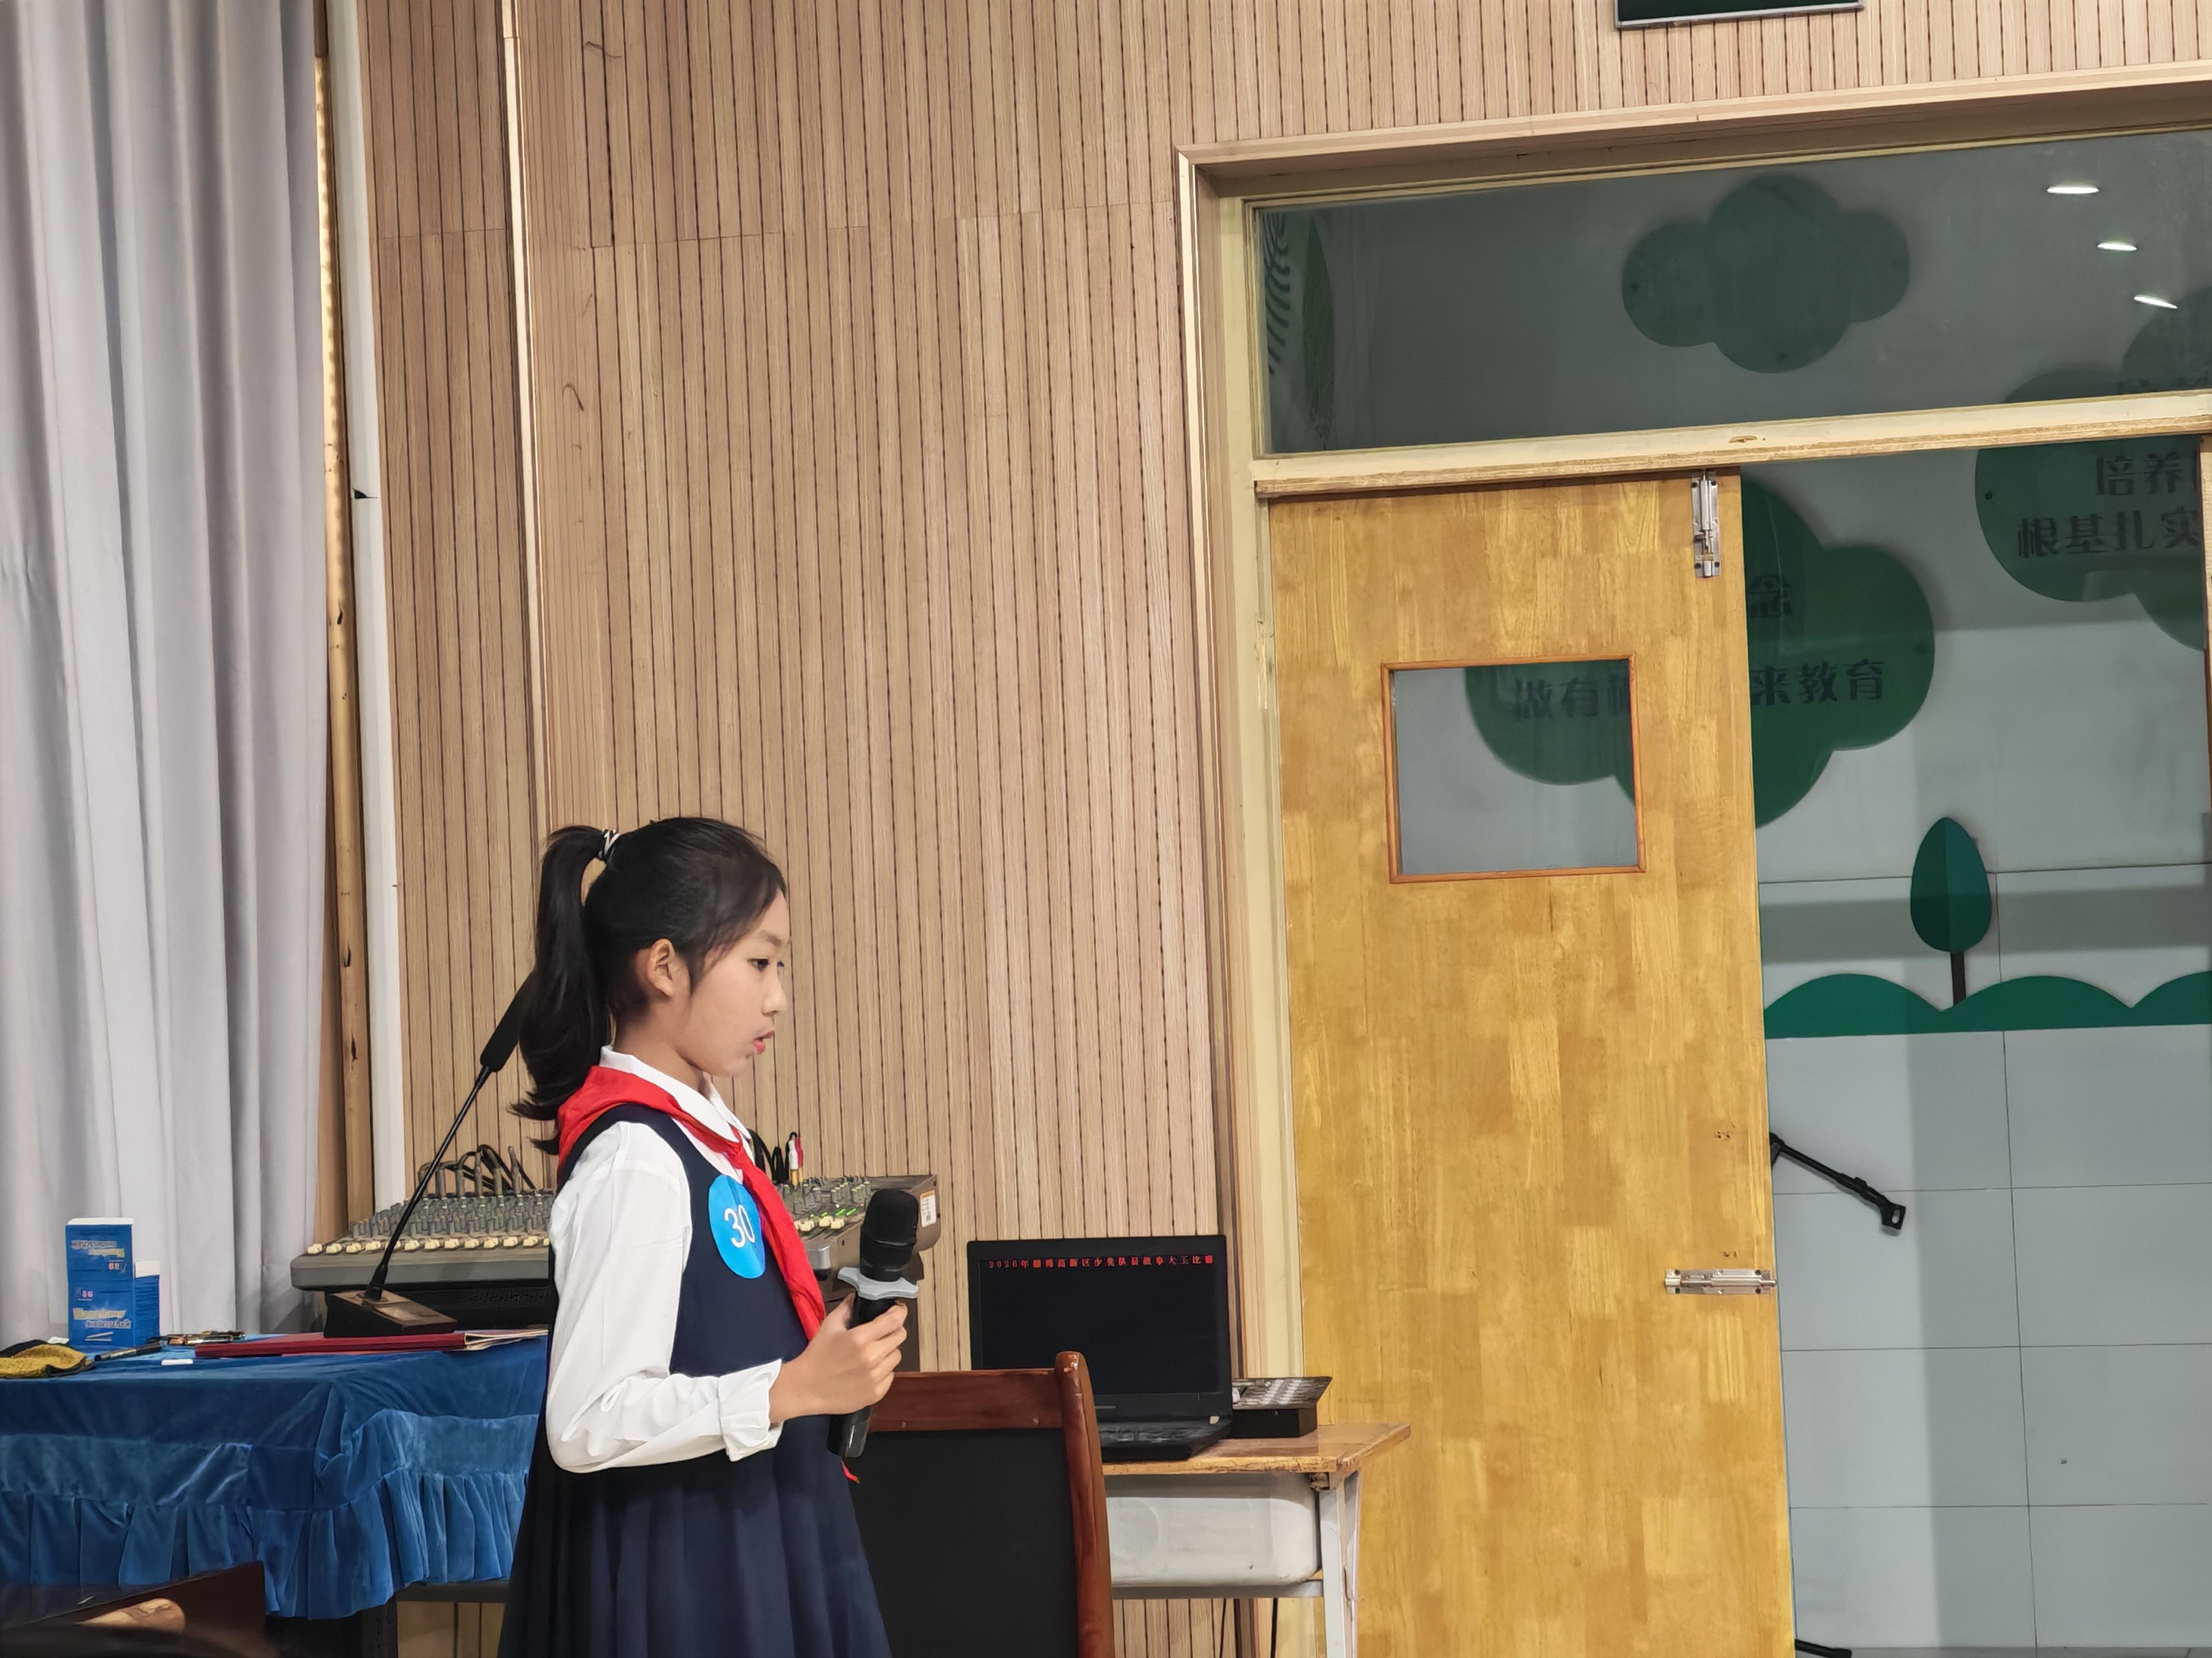
在兴趣培养上，我坚持尊重天性、鼓励为先，做孩子最坚定的支持者。一次朗诵比赛后，孩子未取得理想名次，主动提出系统学习朗诵。我欣然支持，陪她多方试课、细致对比，终于找到适合她的专业课程。为平衡学习与兴趣，我们共同制定时间规划，我精心搭配膳食、做好后勤保障，全程陪伴她练习、参赛、录制视频，鼓励她不惧挑战、勇敢追梦。进入高年级，面对数学理解难点，我们变身 “学习伙伴”，互当小老师、一起研难题、共同找方法，在轻松互动中提升能力。对于她热爱的绘画，我同样全力支持，让她在艺术创作中释放天性、涵养审美，让兴趣成为成长路上最亮的光。
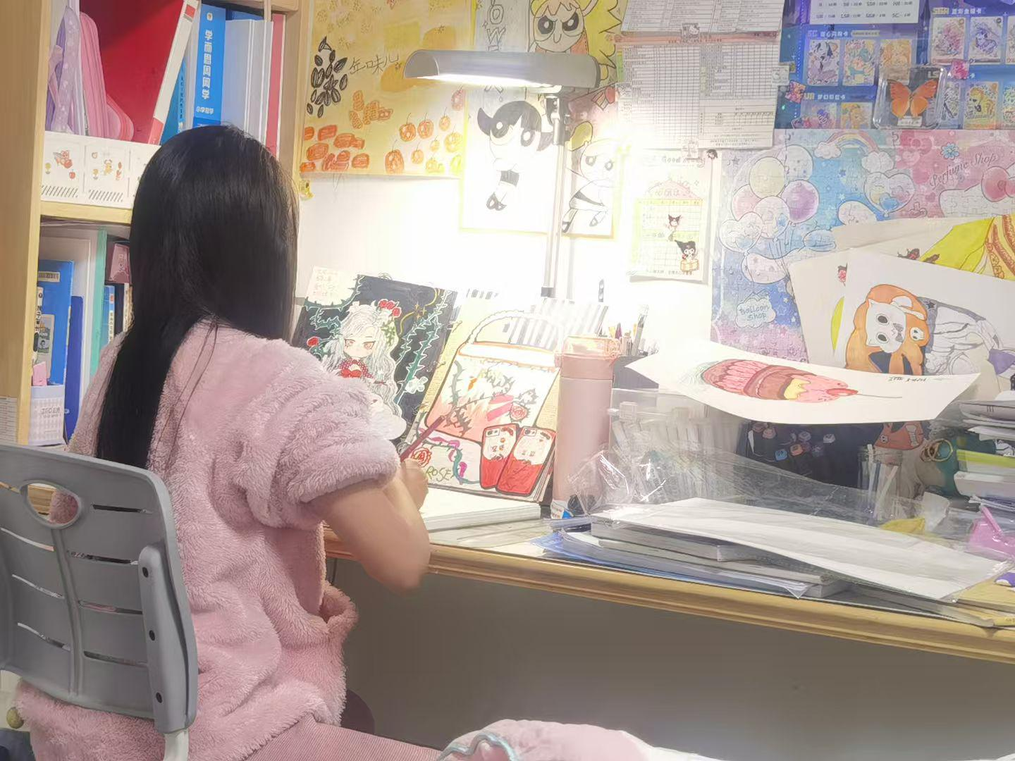

二、聚力家校协同，做学校教育的 “同行者”
家庭是孩子的第一课堂，学校是孩子成长的重要沃土。我始终坚信，只有家校同频，孩子才能行稳致远。作为家长，我全力支持配合学校与老师工作，主动与班主任沟通交流，及时反馈孩子在家状态，认真了解孩子在校表现，做到信息互通、理念一致、教育同步，为孩子构建稳定、健康、向上的成长环境。
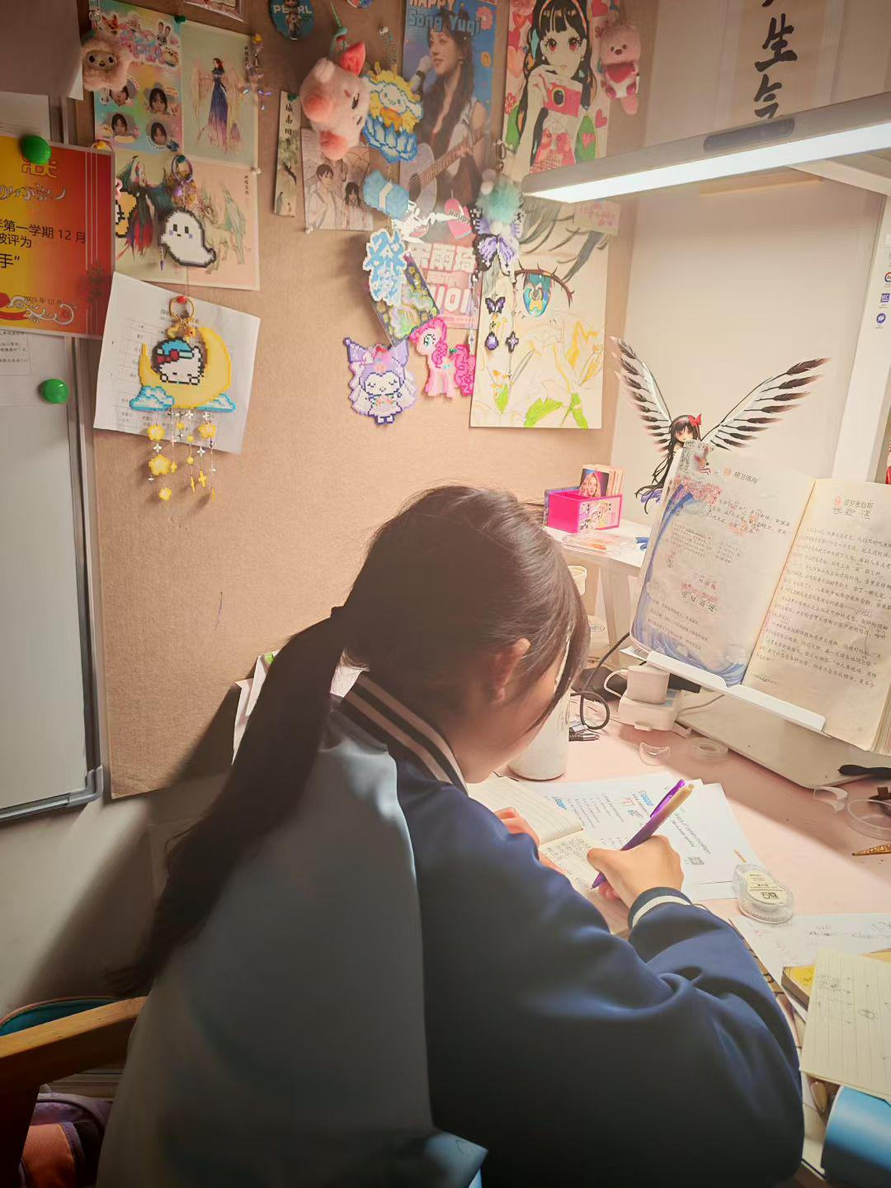
我积极投身班级建设，主动担当、乐于奉献。在班级文化墙打造中，我积极建言献策、精心构思设计，与老师携手布置，让教室成为温馨励志的成长家园；对于班级实践活动，我主动组织策划，从方案设计、流程安排到安全保障、细节落实，全程参与、全力配合，努力为孩子们打造有意义、有收获的实践体验。我始终认为，家长多一份参与，孩子就多一份归属感；家长多一份支持，班级就多一份凝聚力。在家校携手的温暖氛围中，孩子尊敬师长、团结同学、热爱集体，自信阳光、稳步成长。
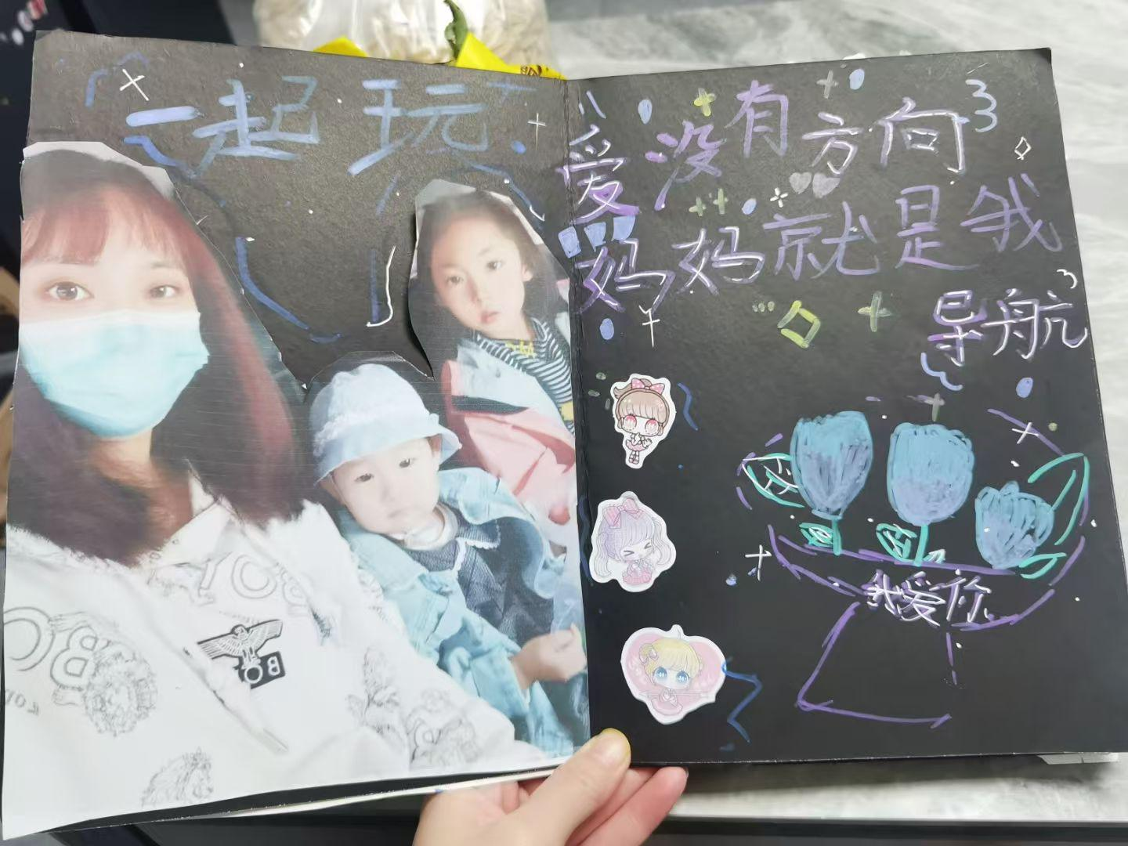
养育孩子，是一场温柔而坚定的修行；陪伴成长，是一次漫长且美好的奔赴。教育如同牵着一只蜗牛散步，不必急于求成，不必焦虑攀比，只需以爱心浇灌、以耐心守护、以尊重滋养。童年得到的爱，会成为孩子一生的底气；童年感受到的温暖，会化作长大后照亮人生的光。
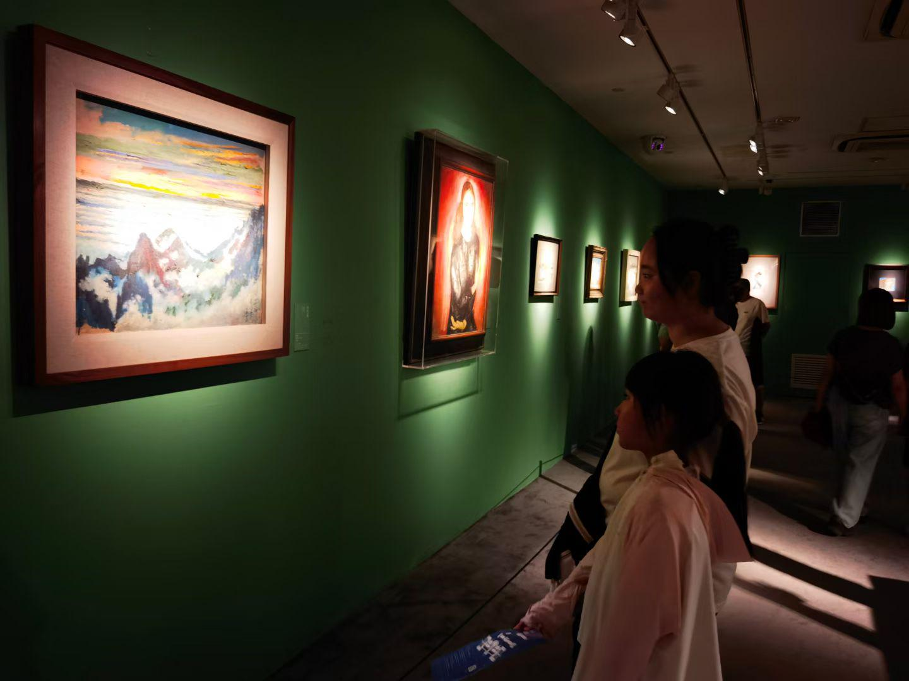
育儿亦是育己，陪伴亦是成长。在与孩子同行的路上，我不断学习、不断精进，努力成为更智慧、更温和、更坚定的母亲。未来，我将继续以爱为壤、以智为光、以行为范，深耕家庭教育、助力学校教育，与孩子一同向阳生长、逐梦前行，静待每一朵花开，守护每一份美好，用智慧与坚守书写新时代家庭教育的温暖篇章。

